Programa de Preguntas



En este proyecto, realizarás un programa de preguntas basado en inteligencia artificial y probará un modelo de aprendizaje automático con preguntas de conocimiento general.

Utilizará un modelo de aprendizaje automático previamente entrenado que ha sido preparado para encontrar respuestas a preguntas en las páginas de Wikipedia.

Esta hoja de trabajo está bajo una licencia de Creative Commons Attribution Non-Commercial Share-Alike License

http://creativecommons.org/licenses/by-nc-sa/4.0/

1. Elige un tema  
   *¿Qué quieres usar para las preguntas en tu concurso?*

*Para las capturas de pantalla de esta hoja de trabajo, utilicé los campeonatos de tenis de Wimbledon.*

*Debes elegir un tema que te interese.*

1. Ve a [https://es.wikipedia.org](https://es.wikipedia.org/) y encuentra la página de tu tema.   
   *Deja la ventana abierta, la necesitarás más tarde.* Graphical user interface, text, application, email

   Description automatically generated
2. Ve a [https://machinelearningforkids.co.uk/pretrained/](https://machinelearningforkids.co.uk/) en una ventana nueva.   
   *Esta página muestra algunos de los modelos de aprendizaje automático preentrenados que están disponibles para usted.*

*Para este proyecto, utilizaremos el modelo de respuesta a preguntas.*

1. Haz clic en **Empezar**
2. Haz clic en **Project templates**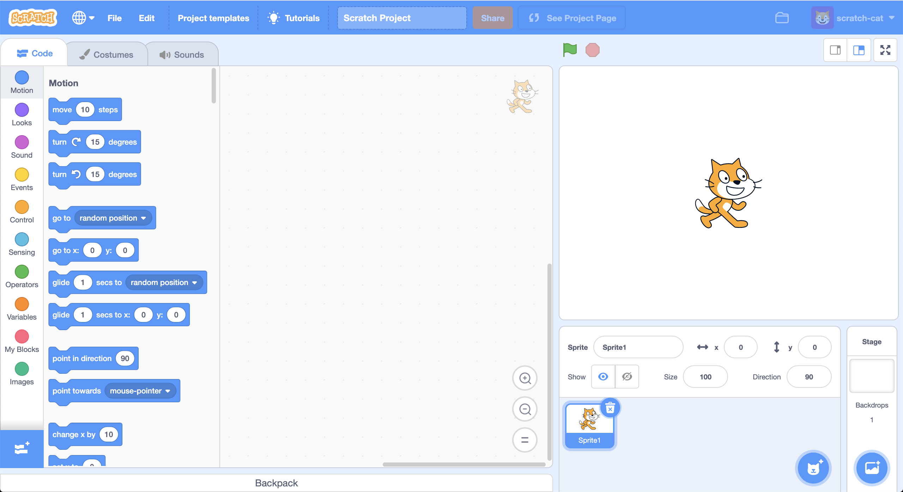
3. Haz clic en la plantilla de “**Quiz Show**”   
   *Puede tardar algunos segundo en descargarse*

1. Abre la ventana de **Extensiones**  
   *Haz clic en el botón azul con el icono de un + con el botón izquierdo del ratón.*A screenshot of a computer

   Description automatically generated with medium confidence
2. Haz clic en la extensión de **Wikipedia**  
   *Necesitarás esta extensión para encontrar las páginas de Wikipedia que tu máquina de aprendizaje automático verá para encontrar las respuestas a las preguntas.*
3. Abre de nuevo la página de **Extensiones**
4. Haz clic en la extensión **Question Answering**   
   *Necesitarás esta extensión para que el modelo de aprendizaje automático preentrenado encuentre respuestas a las preguntas. Puede tardar unos segundos en descargarse.*
5. Crea el siguiente código para establecer la variable del tema con el nombre de tu página de Wikipedia

*Debes configurar la variable para que coincida exactamente con el nombre de tu página de Wikipedia del paso 2, incluidos los signos de puntuación.*  
  
1. Haz clic en el personaje del ordenador y encuentra la respuesta al código de la pregunta.

*En el proyecto de la plantilla, el ordenador simulará pensar durante 5 segundos y luego responderá "No sé".*

*¡Este es el código que necesitarás actualizar!*  
  
1. Actualiza el código para que se vea así   
   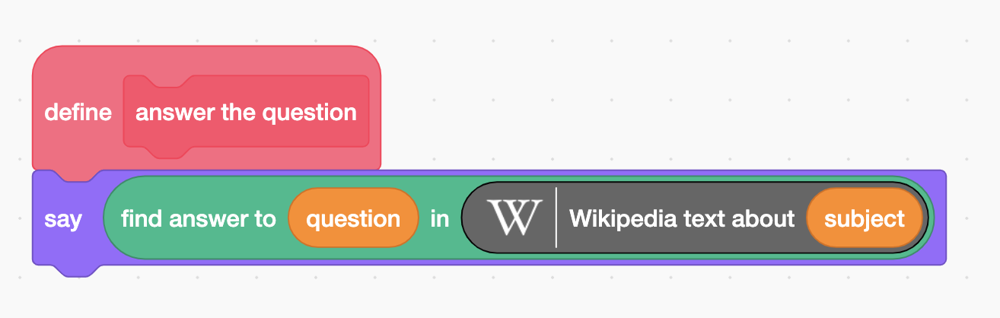

Esto obtiene el contenido del texto de una página de Wikipedia.*

*  
*Esto obtiene el texto de la página de Wikipedia que elegiste, usando la variable que configuraste en el Paso 11.*  
  
*Este es el modelo de aprendizaje automático preentrenado que usará para buscar respuestas. Buscará la respuesta a la pregunta "pregunta", en el texto "pasaje".*Graphical user interface, text, application, chat or text message
*Esto buscará la respuesta a la pregunta en la variable de pregunta (que está configurada por la plantilla del proyecto) en el contenido de la página de Wikipedia que elegiste usando la variable del tema.*

1. Piensa en una pregunta  
   *Busca en la página de Wikipedia que abriste en el Paso 2. Busca un hecho en esa página que creas que sería una buena pregunta de prueba. Para mi tema, decidí usar "¿De qué color son las pelotas de tenis?"*
2. ¡Es el momento de jugar!   
   *Intenta encontrar a alguien que pueda jugar en contra del modelo de aprendizaje automático.*

*Podría ser alguien de tu clase o un miembro de la familia si estás haciendo esto en casa.*

1. Haz clic en **la bandera verde**.
2. Cuando veas el mensaje para la siguiente pregunta, escribe la pregunta que pensaste en el paso 14 y luego presiona **Enviar**  
   Graphical user interface

   Description automatically generated
3. Di la pregunta a tu rival humano.   
   *Espera a que ambos concursantes den una respuesta.*

*El ordenador puede tardar un poco, ¡ten paciencia!*

1. Decide si las respuestas de tus rivales son correctas. Haz clic en la marca positiva o cruz de cada rival.  
   *Ejecutar el juego en pantalla completa hace que sea más fácil evitar mover personajes accidentalmente cuando haces clic en ellos.*  
   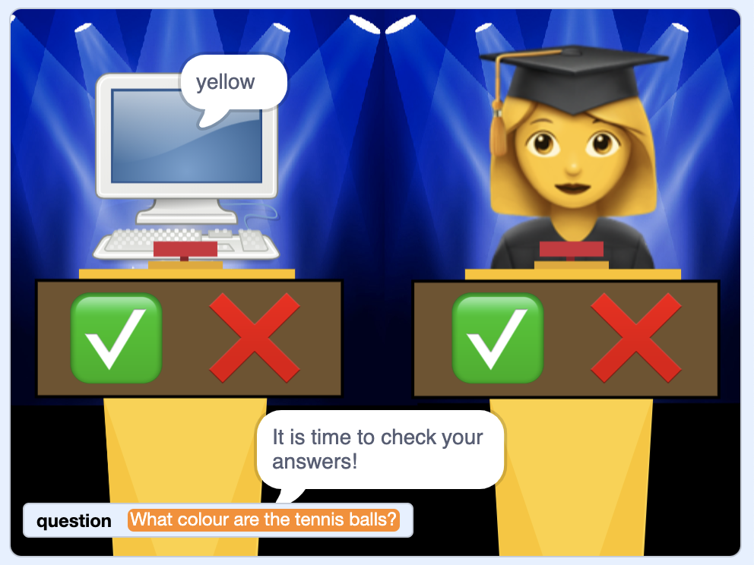
2. Piensa otra pregunta e inténtalo de nuevo   
   *Las puntuaciones en los podios se actualizarán si las respuestas son correctas.*   
   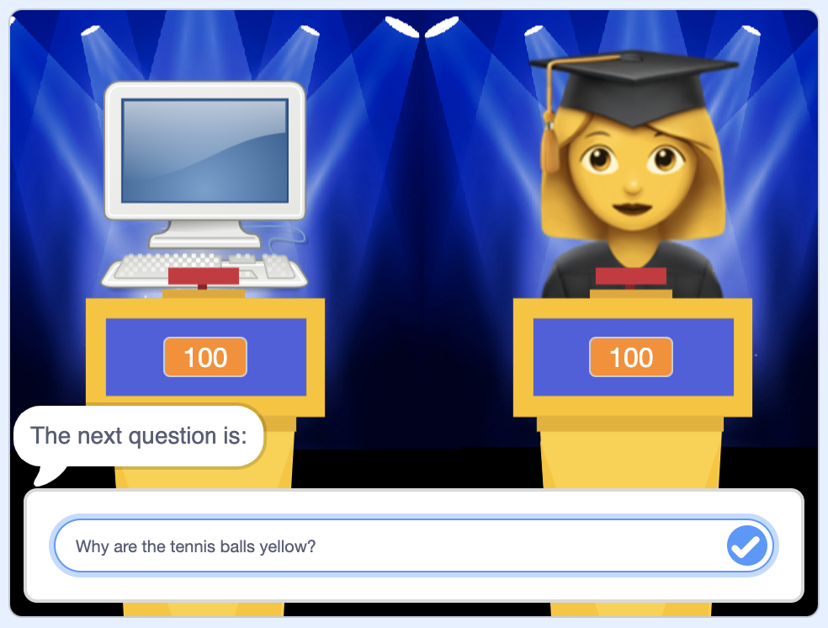
3. Repite con diferentes tipos de preguntas para ver qué tipo de preguntas encuentran sus rivales más fáciles o más difíciles.  
   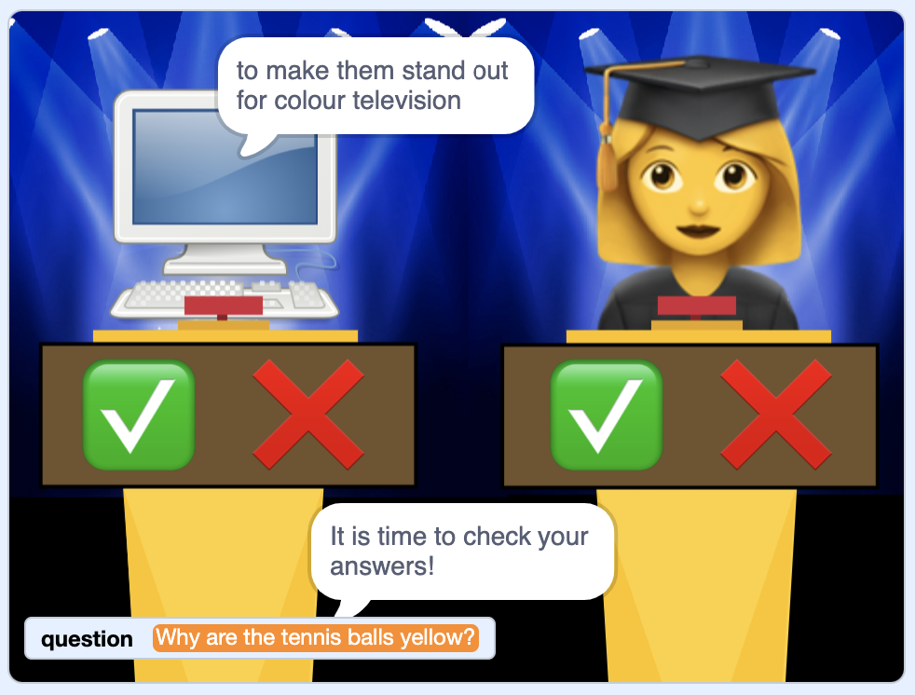
4. Trata de hacer una ronda de prueba en una categoría diferente, cambiando la variable de tema que configuraste en el Paso 11  
   *Debe hacer clic en la bandera verde nuevamente para que se ejecute ese código.*
5. ¿Quién ha ganado la prueba?  
   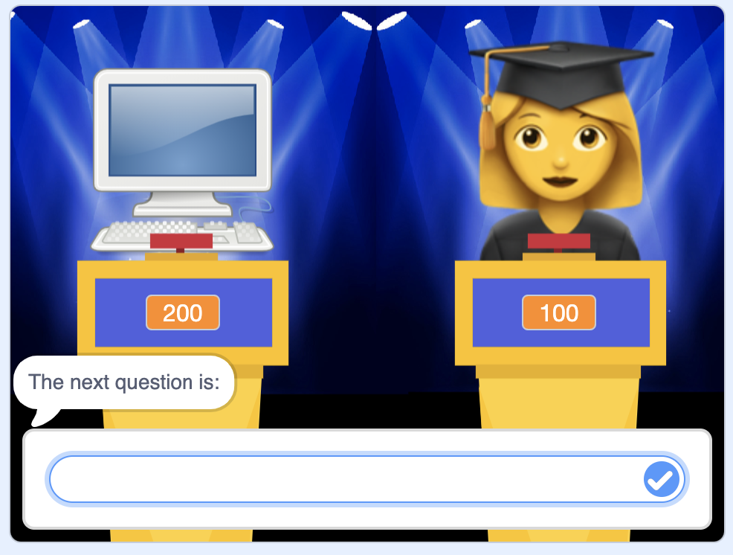

**¿Qué has hecho?**

Has realizado un proyecto de Scratch para demostrar la "respuesta de preguntas".

La respuesta a preguntas es donde un ordenador tiene que reconocer suficientemente el significado de una pregunta para poder recuperar una respuesta.

Este ha sido un subconjunto de la investigación de Machine Learning durante muchas décadas.

Por ejemplo, en 1961, los investigadores de la Universidad de Stanford crearon "BASEBALL", una computadora que podía responder preguntas sobre béisbol.

<https://ibm.biz/baseball-qa>

Estos primeros sistemas se basaban en la capacidad de recuperar respuestas de "bases de conocimiento" cuidadosamente preparadas: datos que se han organizado y estructurado para facilitar que las computadoras busquen respuestas.

En años más recientes, los investigadores se han centrado en los sistemas de respuesta a preguntas que pueden recuperar la respuesta de una colección de documentos (llamado "corpus").

Lo más destacado en la capacidad de recuperar respuestas de documentos no estructurados se produjo en 2011, cuando IBM creó un sistema de respuesta a preguntas llamado "Watson". ¡Se demostró al participar en un programa de televisión llamado Jeopardy! donde compitió contra dos de los mejores jugadores humanos que han jugado el juego.

<https://ibm.biz/watson-qa>

**¿Cómo ha sido entrenado?**

Si has realizado otros proyectos de Aprendizaje automático para niños, es probable que sepas que entrenar un modelo de aprendizaje automático requiere datos de entrenamiento, ejemplos que el ordenador puede usar para aprender a realizar una tarea.

Para esta tarea, el entrenamiento del modelo necesitaba datos de entrenamiento compuestos por más de 100 000 preguntas y la ubicación de las respuestas a esas preguntas en las páginas de Wikipedia.

Si deseas ver los datos de entrenamiento que se usaron, visita

<https://ibm.biz/squad-qa>

**Ideas y Extensiones**

Ahora que has terminado, ¿por qué no pruebas una de estas ideas?

¿O inventas uno propio?

**Usa el reconocimiento de voz para que puedas hacer tus preguntas**

En lugar de escribir las preguntas de su prueba, puedes pronunciarlas. Intenta usar el modelo de aprendizaje automático de reconocimiento de voz preentrenado para hacer eso.

**Intenta responder preguntas sobre varios temas**

Intenta combinar los contenidos de varias páginas diferentes de Wikipedia en un solo pasaje largo y mira si el modelo de aprendizaje automático aún puede encontrar las respuestas a tus preguntas.